Naam: __________________________________

Klas: ____________________

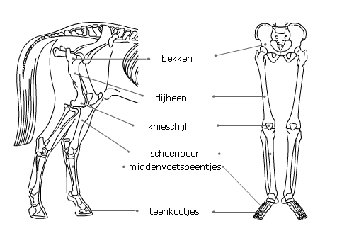
Mens en paard
Een mens is een zoolganger. Het paard is een hoefganger.
Een paard loopt letterlijk op de top van zijn tenen. Het onderste deel van een paardenbeen bevat dan ook minder botten dan het onderste deel van een mensenbeen.
Je ziet de achterbenen van een paard en de benen van een mens.

1
Vergelijk de bouw van de ledematen.
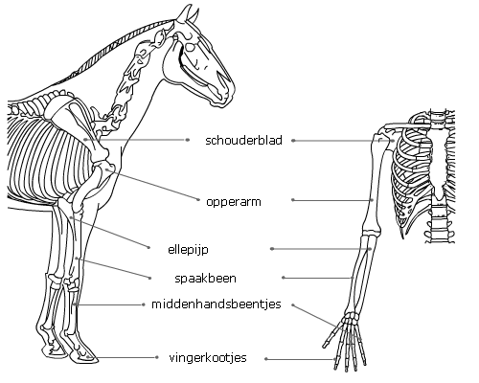

2
Vergelijk ook de bouw van de ledematen.
3
Benoem nu in de afbeelding hieronder de volgende onderdelen.

teen – dijbeen – scheenbeen – schouderblad – middenhandsbeentjes – borstkas – halswervels – heiligbeen
